Evolu\ia omului

n\elegerea evolu\iei noastre st` [n descoperirea unui mare num`r de fosile, oase ]i din\i, care au fost descoperite in diferite locuri prin Africa, Europa ]i Asia. Unelte de piatr`, os ]i lemn, vetre de foc, a]ez`ri sau locuri funerare, au fost descoperite, de asemenea. Ca urmare a acestor descoperiri [n archeologie ]i antropologie, s-a reu]it formarea unei imagini despre evolu\ia uman` timp de 4 – 5 milioane de ani.

Tr`s`turile fizice ale omului

Omul este situat [n ordinul primantelor. {n acest ordin, omul, [mpreun` cu str`mo]ii no]tri disp`ru\i, ]i rudele noastre cele mai apropiate, maimu\ele africane, sunt considera\i ambii [n familia hominidelor, datorit` asem`n`rilor genetice, cu toate c` tipuri de clasificare des [nt@lnite, [nc` situeaz` marile maimu\e [ntr-o familie separat`, pongidele. Dac` ne folosim de familia hominidelor ca o clasificare, atunci linia evolutiv` uman` separat` din acest grup este plasat` [ntr-o subfamilie, hominine.

Pozi\ia biped`

Mersul pe dou` picioare, este una dintre cele mai timpurii caracteristici evolutive ale homininelor. Aceast` form` de locomo\ie, a dus la modific`ri ale scheletului, mai ales [n partea de jos a coloanei vertebrale, pelvis ]i picioare. Datorit` faptului c` aceste schimb`ri pot fi determinate studiind oasele fosile, pozi\ia biped` este de multe ori v`zut` ca o tr`s`tur` definitorie a subfamiliei hominine.

M`rimea craniului ]i a corpului

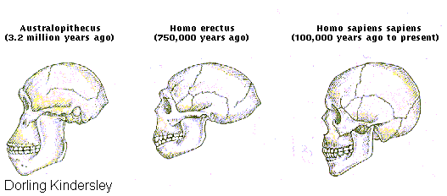
Majoritatea abilit`\ilor umane de a se folosi de unelte ]i obiecte felurite, []i are originea [n complexitatea creierului. Speciile umane moderne au volumul cutiei craniene cuprins [ntre 1300 ]i 1500 cm³. {n timpul evolu\iei omului, m`rimea creierului s-a triplat. Aceast` cre]tere [n volum, poate fi pus` pe seama schimb`rilor din comportamentul homininelor. Cu timpul, unelte din piatr` ]i alte artefacte de acest fel, au devenit extrem de numeroase ]i complicate. Descoperirile arheologice, arat` ]i ele o ocupa\ie uman` mai intens` [n fazele mai t`rzii ale istoriei evolu\iei. Cele mai vechi hominide cunoscute, descoperite [n sudul ]i estul Africii, au [nceput s` migreze [n regiunile tropicale ]i subtropicale ale Eurasiei cam acum un milion de ani, ]i [nspre zonele temperate acum 500,000 de ani. Mult mai t@rziu (acum 50,000 de ani), hominidele au fost capabile s` traverseze bariera natural` a apelor, p@n` [n Australia. Doar dup` apari\ia omului modern, migra\ia a atins ]i America, acum 30,000 de ani. Este mai mult ca sigur c` sporirea volumului creierului uman, s` fi participat la o complex` dezvoltare, la elaborarea de unelte , ca ]i la capacitatea de adaptare [n medii noi.
Evolu\ia creierului uman

Cele mai vechi fosile umane, arat` diferen\e [ntre m`rimile corpului, care poate s` fie explicat prin dimorfismul sexual la str`mo]ii no]tri. Oasele sugereaz` c` femelele aveau o [n`l\ime de 0.9 – 1.2 m ]i 27 – 32 kg [n greutate, [n timp ce masculii, aveau mai mult de 1.5 m [n`l\ime ]i [n jur de 68 kg. Motivele care au dus la aceste modific`ri de m`rime ale corpului, pot fi legate de modul de via\` [n comunit`\i. Acest dimorfism tinde s` dispar` [n ultimul milion de ani.

Fa\a ]i din\ii
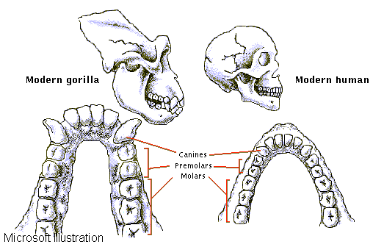
A treia mare tendin\` [n evolu\ia homininelor, este mic]orarea treptat` a fe\ei ]i din\ilor. Toate maimu\ele mari sunt dotate cu din\i mari, ]i canini proeminen\i. Primele hominine prezentau astfel de canini , dar cele care au urmat au prezentat o tendin\` clar` de atrofiere. De asementea, premolarii ]i molarii, s-au atrofiat ]i ei [n dimensiuni. Asociate cu aceste schimb`ri, este reducerea dimensiunilor fe\ei, maxilarului ]i mandibulei. La primele hominine, fa\a era mare ]i situat` [n fa\a cutiei craniene. Odat` cu mic]orarea din\ilor ]i cu m`rirea creierului, fa\a a devenit mai mic` ]i pozi\ia ei s-a schimbat. Astfel, fa\a oamenilor actuali este situat` mai degrab` sub cutia cranian`, dec`t [n fa\a acesteia.
Craniul unei gorile comparat cu cel al unui om actual

Originile umane

Fosilele provenite de la str`mo]ii omului, se [mpart [n dou` genuri: australopitecus ]i homo, ]i provin de acum 5 milioane de ani. Natura arborelui evolutiv al hominidelor dup` aceat` dat` este nesigur`. Acum 7 p@n` la 20 de milioane de ani, maimu\ele primitive erau r`sp@ndite [n Africa ]i mai t@rziu [n Eurasia. Cu toate c` s-au g`sit numeroase fosile, felul de via\` al acestor creaturi, ]i leg`tura lor cu maimu\ele actuale ]i cu oamenii este cauza unor dezbateri [ntre cercet`tori. Una dintre aceste maimu\e fosile, cunoscut` sub numele de Sivapithecus, apare s` [mpart` unele tr`s`turi cu marea maimu\` asiatic`, urangutanul, care poate fi urma]ul direct. Niciuna dintre aceste fosile nu ofer` eviden\e clare c` ar face parte dint-o linie evolutiv` care s` duc` la familia hominide.
Compara\ii ale proteinelor sangvine ]i ADN – ului maimu\elor africane cu cele ale omului, indic` faptul c` linia ce conduce la omul modern, nu se desparte din cea a cimpanzeului ]i gorilei, dec@t t@rziu [n evolu\ie. Baz@ndu-se pe aceste date, multi cercet`tori, cred c` desp`r\irea a avut loc acum 6 – 8 milioane de ani. Este, deci, destul de posibil ca cele mai vechi fosile hominine, care apar acum 5 milioane de ani, s` ne apropie de [nceputurile omului. Desoperirea mai multor fosile, ar permite stabilirea exact` a perioadei [n care maimu\ele africane (moderne) s-au desp`r\it de oamul actual, ]i deci evolu\ia uman` va fi redat` complet.

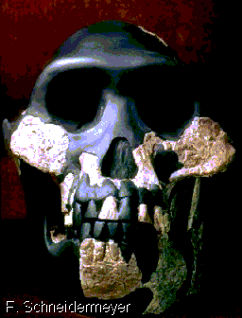
Australopithecus

Eviden\ele fosile ale evolu\iei umane [ncep cu Australopithecus. Fosile din acest gen, au fost descoperite [ntr-un num`r mare de locuri, [n sudul ]i estul Africii. Dat@nd de aproape 4 milioane de ani, acest gen pare s` fi disp`rut acum 1 milion de ani. To\i membrii erau bipezi, ]i deci hominine. Dar, observ@nd din\ii, f`lcile ]i m`rimea creierului, difereau, totu]i destul de mult [ntre ei, pentru a fi [mp`r\i\i [n ]ase specii: A. anamensis, A. afarensis, A. aethipicus, A. africanus, A. robustus ]i A. boisei.
A. anamensis ]i A. aethipicus sunt decoperiri recente ]i se ]tie destul de pu\ine despre ei. A. afarensis tr`ia [n estul Africii acum 3 – 4 milioane de ani. G`sit pe teritoriul \`rilor Etiopia ]i Tanzania, A. afarensis avea un creier mai mic dec@t cel al cimpanzeilor. Unii membri posedau canini mai proeminen\i dec@t cei ai homininelor de mai t@rziu. Nici un fel de unelte nu au fost g`site cu fosilele lor.
Australopithecus afarensis
Acum 2.5 - 3 milioane de ani, A. afarensis a evoluat [n A. africanus. Cunoscut, la [nceput [n zone din sudul Africii, A. africanus avea un creier similar cu cel al predecesorului s`u. Oricum, cu toate c` m`rimea molarilor s-a p`strat, caninii, au crescut doar p@n` la nivelul celorlal\i din\i. Nici cu A. africanus nu s-au descoperit unelte.
Acum 2.6 milioane de ani, eviden\e fosile, indic` prezen\a a cel pu\in dou` , ]i probabil [n total a patru specii separate ale homininelor. O astfel de desp`r\ire evolutiv` se pare c` s-a produs cu un segment al hominidelor, evolu@nd [n genul homo, ]i mai apoi [n omul modern, [n timp ce celelalte au disp`rut. Ultimele astfel de specii disp`rute sunt A. robustus, limitat la Africa de sud, ]i A. boisei, descoperit doar [n estul Africii. A. robustus prezenta din\i, f`lci ]i mu]chi mai mari dec@t la restul genului. Au disp`rut acum 1,5 milioane de ani.

Genul Homo
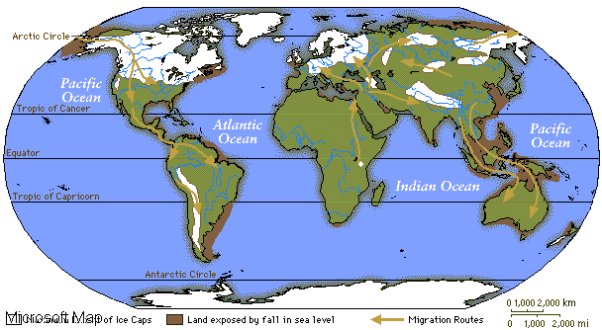
Cu toate c` cercet`torii nu sus\in aceast` teorie, mul\i cred c` dup` desp`r\irea evolutiv` care a dus la aprari\ia lui A. robustus, A. africanus a evoluat [n genul Homo. Dac` este a]a, atunci aceast` schimbare a avut loc acum 1.5 – 2 milioane de ani. Fosile dat@nd din aceast` perioad` arat` un ciudat amestec de tr`s`turi. Unele maimu\e posedau un creier mare, dar ]i di\i dezvolta\i. Altele aveau din\i de dimensiuni reduse, dar ]i un creier mic. Un num`r semnificativ de cranii ]i mandibule fosile, din aceast` perioad`, au fost g`site [n Tanzania ]i Kenya, [n estul Africii, sunt catalogate ca apar\in@nd de Homo habilis, primele fosile descoperite [mpreun` cu unelte de piatr`. Homo habilis aveau multe [n comun cu primi australopiteci ]i cu membrii de mai t@rziu ce apar\ineau genului Homo. Se pare c` aceast` specie face tranzi\a de la australopiteci la hominide.
Rutele mirgra\iei umane timpurii
Primele eviden\e considerabile ale uneltelor de piatr` vin din Africa, acum 2.5 milioane de ani. Aceste unelte nu au fost g`site asociate cu o specie de hominine [n particular.S-au descoperit [n Africa, locuri dat@nd de 1,5-2 milioane de ani, unde pe l@ng` uneltele de piatr` existau ]i oase, cu urme (zg@rieturi) care ar simboliza [ncercarea de a le utiliza [n t`iere. Acestea ne spun c` homininele consumau carne, dar c@t` provenea din v@nat nu se ]tie, a]a cum nu se cunoa]te nici cantitatea de plante ]i insecte pe care acestea [nc` le mai consumau. Nu se cunoa]te nici dac` aceste activit`\i apar\ineau exclusiv hominidelor sau ]i australopitecii aveau aceste obiceiuri.
Descoperiri arheologice atest` existen\a acum 1.5-1.6 milioane de ani, [n nordul Kentei, a unei specii Homo, cu creierul dezvoltat, din\ii mai atrofia\i: Homo erectus. {ntre 700.000 ]i 1 milion de ani vechime este atestat` r`sp@ndirea acestuia [n diferite p`r\i tropicale, p@n` [n regiunile temperate din Asia. Un num`r de puncte arheologice con\in unelte sofisticate .{n pe]tera Zhoukoudian, [n nordul Chinei, exist` eviden\ele utiliz`rii focului; Fosilele care au fost g`site, sunt ale unor animale mari cum sunt elefan\ii, lucru care atest` specializarea homininelor.
{n timpul lui H. erectus, evolu\ia uman` a continuat. M`rimea creierului este mult mai mare dec@t cea de la homininele vechi, variind [ntre 750-800 cm³. Mai t@rziu, H. erectus avea cranii cu volume de 1,100-1300 cm³, apropiate de cele ale lui Homo sapiens.

Homo sapiens

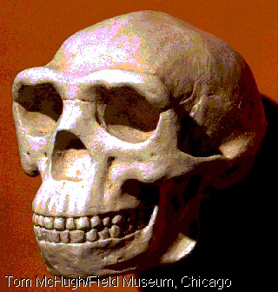
Acum 200,000 – 300,000 de ani, H. erectus a evoluat [n H. sapiens. Este dificil de stabilit exact c@nd a avut loc schimbarea, unele fosile de H. erectus t@rziu fiind interpretate ca H. sapiens timpuriu de unii oameni de ]tiin\`. Ace]ti H. sapiens nu seam`n` perfect cu oamenii de ast`zi. Omul modern , Homo sapiens sapiens, a ap`rut prima dat` acum 90,000 de ani. Este aici un nou punct de dezbatere [ntre oamenii de ]tiin\`, dac` [ntre cele dou` specii sunt consecutive sau nu. Aceste presupuneri se bazeaz` pe descoperirea lui H. Neanderthalensis, sau H. sapiens Neanderthalensis. Ace]tia populau estul ]i centrul Europei, [ncep@nd de acum 100,000 de ani ]i p@n` acum 35,000-40,000 de ani, c@nd au disp`rut. Fosile de H. sapiens, mai diferite, au fost g`site ]i [n alte p`r\i ale lumii.

Se pune de asemenea problema evolu\iei umane la stadiul actual, problem` deschis` de aceste fosile de acum 35,000 de ani. Cu toate c` o defini\ie precis` a raselor umane nu este dat`, omul contemporan are o serie de diferen\e fizice. Majoritatea dintre aceste diferen\e sunt datorate adapt`rii la mediu, proces pe care unii cercet`tori [l cred [nceput atunci c@nd H. erectus a [nceput s` se r`sp@ndeasc` pe glob, acum un milion de ani. Se crede c` H. neaderthalensis este unul din descenden\ii lui H. erectus, deci str`mo]ii direc\i ai omului modern.
Homo erectus
Alt\i oameni de ]tiin\` v`d diferen\ierea rasial` ca un fenomen recent. {n opinia lor, tr`s`turile lui H. Neanderthalensis – o frunte joas`, te]it`, o fa\` lat`, f`r` b`rbie, sunt prea primitivi pentru a putea fi considera\i str`mo]ii no]tri. Ei plaseaz` H. Neanderthalensis pe o ramur` diferit`, care a disp`rut. Potrivit acestei teorii originile omului pot fi g`site [n Africa de sud sau [n Orientul Mijlociu. Evolu@nd acum 90,000-200,000 de ani, ace]ti oameni s-au r`sp@ndit pe toat` suprafa\a planetei, lu@nd locul vechilor H. sapiens. Suport pentru aceast` teorie vine urm`rind ADN-ul din mitocondriile aflate [n celulele femelelor str`mosilor no]tri. Aceast` c`utare, confirm` ipoteza cum c` oamenii au evoluat dintr-o singur` genera\ie sud-saharian`, sau din sud-estul Asiei. Datorit` metodei folosite, aceast` presupunere poart` numele de “Ipoteza Evei”. Nu este acceptat` de majoritatea antropologilor, care cred c` omul are r`d`cini mult mai [ndep`rtate.
Primele grupuri de H. sapiens erau rezisten\i la frig, [n perioada glaciar` [n Europa. Au fost [nregistrate ]i primele morminte deliberate, [nso\ite de unelte de piatr`, oase de animal, chiar ]i de flori.
Homo neanderthalensis

Omul modern

Cu toate c` schimb`rile biologice la omul modern nu au schimbat dramatic tr`s`turile definitorii, acestea sunt totu]i importante. Baz@ndu-se pe descoperirile din Fran\a ]i Spania, arta paleolitic`, produs` de locuitorii pe]terilor, unii antropologi sugereaz` c` [n aceast` perioad` s-a format ]i limbajul, o etap` important` [n evolu\ia omului. Acum 10.000 de ani au fost domesticite animale, ca ]i utilizarea plantelor. Aceste tr`s`turi sunt primele urme care au dus la dezvoltarea civiliza\iei.

{n\elegerea evolu\iei umane st` [n interpretarea fosilelor cunoscute, dar imaginea este departe de a fi complet`. Doar viitoarele fosile [i pot determina pe oamenii de ]tiin\` s` completeze multe lacune [n [n\elegerea evolu\iei omului. Folosind metode sofisticate, cercet`torii sunt acum s` dateze fosilele mult mai exact. {n anii ce vor urma vom observa o cre]tere enorm` [n informa\ii despre istoria biologic` a omului.

“Deparatamentul Paleontologie”, “Muzeul de istoria naturii”, Kesington, Londra.
Extras` din enciclopedia “ENCARTA 97” de c`tre Postelnicu Mihai.

Www.referateok.ro

